Procesos Electorales Locales Extraordinarios derivados del PEC 2020-2021 en
Jalisco, Guerrero, Tlaxcala y Nayarit.
Plan Integral y Calendarios de Coordinación

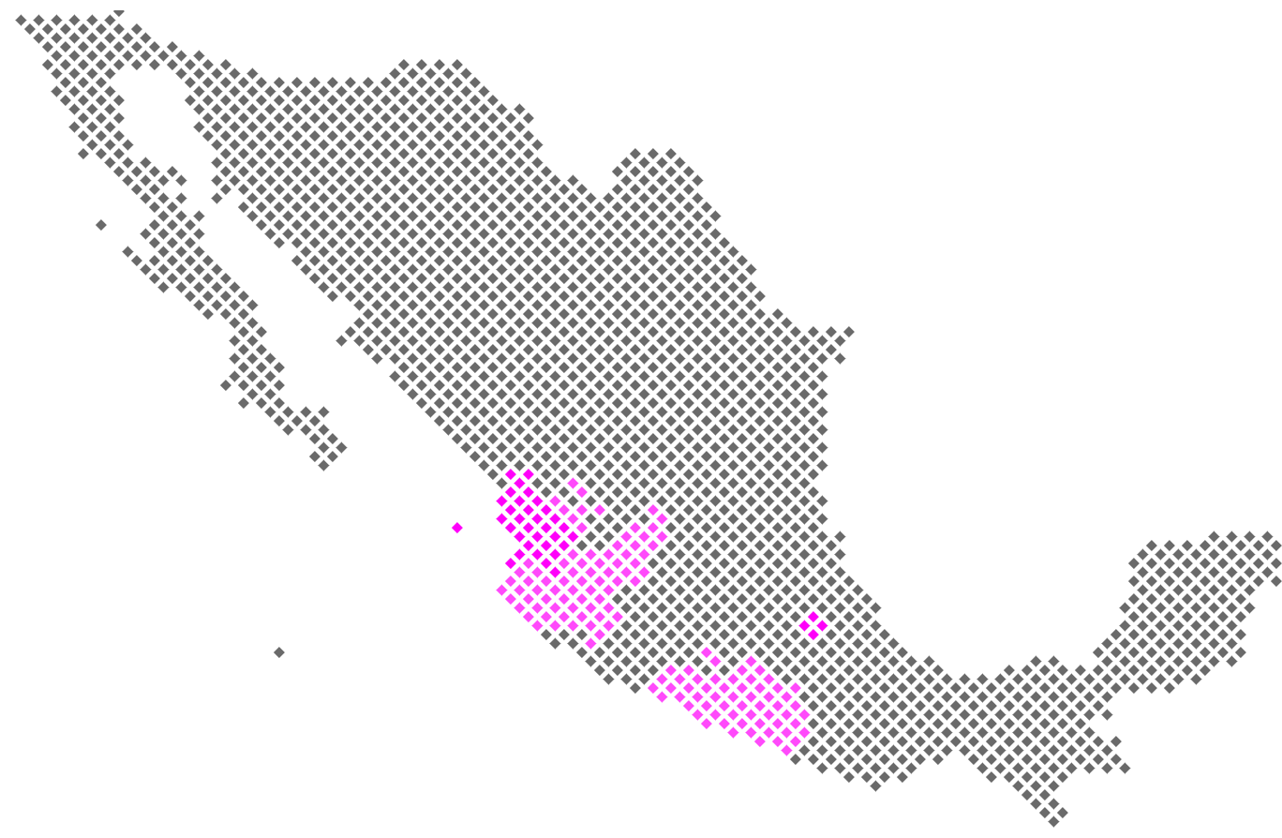

UNIDAD TÉCNICA DE VINCULACIÓN CON LOS
ORGANISMOS PÚBLICOS LOCALES

Índice

- Glosario | 3
- Introducción | 4
- Atribuciones de las autoridades electorales | 7
- Entidades con Elección extraordinaria y fechas relevantes | 9
- Estructura de los Calendarios de Coordinación | 19
- Seguimiento a los calendarios | 22
- Colaboración de áreas ejecutivas, unidades técnicas y OPL | 23
- Calendarios de Coordinación | 26

Glosario
CG | Consejo General
Comisión | Comisión de Vinculación con los Organismos Públicos Locales
CPEUM | Constitución Política de los Estados Unidos Mexicanos
DEOE | Dirección Ejecutiva de Organización Electoral
DERFE | Dirección Ejecutiva del Registro Federal de Electores
DECEYEC | Dirección Ejecutiva de Capacitación Electoral y Educación Cívica
INE | Instituto Nacional Electoral
JLE | Junta Local Ejecutiva
LGIPE | Ley General de Instituciones y Procedimientos Electorales
OPL | Organismos Públicos Locales
PREP  PMDC | Programa de Resultados Electorales Preliminares  Presidencias de Mesas Directivas de Casilla
Reglamento | Reglamento de Elecciones
SE | Secretaría Ejecutiva
SIJE | Sistema de Información sobre el desarrollo de la Jornada Electoral
TEPJF | Tribunal Electoral del Poder Judicial de la Federación
UNICOM | Unidad Técnica de Servicios de Informática
UR | Unidad Responsable
UTVOPL | Unidad Técnica de Vinculación con los Organismos Públicos Locales
VEL | Vocal Ejecutivo Local

- Introducción

El Plan Integral y el calendario de coordinación son los instrumentos por medio de los cuales el INE planea y da seguimiento a la correcta organización de los procesos electorales locales y, en este caso, de elecciones extraordinarias. El calendario está integrado por las actividades estratégicas que deben realizar tanto áreas del INE como de los OPL para llevar a cabo los comicios extraordinarios. Con el objetivo que se puedan advertir desfases e implementar acciones para mitigar sus efectos para cada una de las actividades se especifica cuál es la UR, así como una fecha de inicio y término de la actividad.

En 4 entidades habrá elecciones extraordinarias para elegir a integrantes de 3 ayuntamientos y titulares de 5 presidencias de comunidad, a continuación, se especifica cada uno de los casos. La jornada electoral en el municipio de Jalisco será el 21 de noviembre, mientras que para los municipios de Guerrero y Tlaxcala será el 28 de noviembre y en Nayarit será el 5 de diciembre.

El 30 de septiembre de 2021, la Sala Superior del TEPJF resolvió, dentro del expediente SUP-REC-1874/2021 y su Acumulado, declarar la nulidad de la elección de integrantes del ayuntamiento de San Pedro Tlaquepaque, Jalisco, derivado que un ministro de culto religioso vulneró el principio histórico de separación Iglesia-Estado, toda vez que el referido ministro emitió un mensaje político-electoral durante el desarrollo del proceso electoral local. El 4 de octubre, el Congreso de la entidad emitió el decreto que convoca a elección extraordinaria para integrantes del ayuntamiento de San Pedro Tlaquepaque, señalando como fecha de jornada electoral el 21 de noviembre del 2021.

El 29 de septiembre del presente año, la Sala Superior del TEPJF confirmó la sentencia SCM-JRC-225/2021 de la Sala Regional Ciudad de México, de anular la elección de integrantes del ayuntamiento de Iliatenco, Guerrero, derivado de la acreditación de Violencia política en razón de género, ejercida en contra de la candidata del partido Movimiento Ciudadano, la cual buscaba la reelección.

Las presidencias de comunidad refieren al cuarto orden de gobierno que elige la ciudadanía en Tlaxcala. Por una parte, el pasado 6 de junio, en las comunidades Santa Cruz Guadalupe, del municipio de Chiautempan y Guadalupe Victoria, del municipio de Tepetitla de Lardizábal tuvieron actos de violencia, por lo que no fue posible concluir la jornada electoral. En los expedientes TET-JE-174/2021 y su acumulado TET-JDC-387/2021; así como TET-JDC-106/2021, el Tribunal Electoral del Estado de Tlaxcala declaró la nulidad de la elección, respectivamente, por no existir documentos con los que se pueda constatar los resultados obtenidos. Por otra parte, en las comunidades de Colonia Agrícola San Luis, del municipio de Atlangatepec; Tepuente, del municipio de Nanacamilpan de Mariano Arista; y La Candelaria Teotlalpan, del municipio de Totolac hubo empate entre el primero y segundo lugar, por lo que al no definirse un ganador fue necesario convocar a elecciones extraordinarias. El 28 de septiembre, el Congreso Local de la entidad aprobó la convocatoria de elecciones extraordinarias para elegir a quien ocupará la Presidencia en las cinco comunidades referidas.

El día de la jornada electoral, en el municipio de La Yesca, Nayarit; no se llevó a cabo la elección, ya que pobladores tomaron, previamente, las instalaciones del Concejo Municipal; por lo que fue imposible realizar la entrega de los paquetes electorales a las PMDC. El 25 de junio, el Consejo Local del OPL puso a consideración el informe respecto a las elecciones en el municipio y, en el acuerdo IEEN-CLE-189/2021, el mismo Consejo determinó tener por concluidas las actividades del Concejo municipal de La Yesca, en lo que respecta al proceso electoral local ordinario 2021; lo anterior, con vistas al Congreso de la entidad.

En virtud de lo anteriormente referido, el presente Calendario de Coordinación tiene como objetivo central dar seguimiento a las actividades esenciales para la organización de los procesos locales extraordinarios 2021. Sus componentes son cuantitativos, ya que permitirá saber el número de actividades que han dado inicio y las que han concluido y, las que están dentro y fuera de plazo; también, cualitativo ya que contiene una breve nota que describe la manera en que se dio cumplimiento cada una de las actividades.
- Atribuciones de las autoridades electorales

A continuación, se presenta una síntesis de las atribuciones del INE y de los OPL, respecto a la organización de procesos electorales locales. En el artículo 41, base V, apartado B, inciso a) de la CPEUM se indica que corresponde al INE:
- La capacitación electoral;
- La geografía electoral, así como el diseño y determinación de los distritos electorales y división del territorio en secciones electorales;
- El padrón y la lista de electores;
- La ubicación de las casillas y la designación de las y los funcionarios de las mesas directivas;
- Las reglas, lineamientos, criterios y formatos en materia de resultados preliminares; encuestas o sondeos de opinión; observación electoral; conteos rápidos; impresión de documentos y producción de materiales electorales.
- La fiscalización de los ingresos y egresos de los partidos políticos y candidaturas, y
- Las demás que determine la ley.
El apartado C de la misma base y artículo de la CPEUM indica que los OPL ejercerán funciones en las siguientes materias:
- Derechos y el acceso a las prerrogativas de las candidaturas independientes y partidos políticos;
- Educación cívica;
- Preparación de la jornada electoral;
- Impresión de documentos y la producción de materiales electorales;
- Escrutinios y cómputos en los términos que señale la ley;
- Declaración de validez y el otorgamiento de constancias en las elecciones locales;
- Cómputo de la elección del titular del poder ejecutivo;
- Resultados preliminares; encuestas o sondeos de opinión; observación electoral, y conteos rápidos, conforme a los lineamientos establecidos en el Apartado anterior;
- Organización, desarrollo, cómputo y declaración de resultados en los mecanismos de participación ciudadana que prevea la legislación local;
- Todas las no reservadas al Instituto Nacional Electoral, y
- Las que determine la ley.

Ante las atribuciones de coordinación con los OPL, el INE tomó la determinación de normar diversas actividades por medio de la facultad de atracción. El ejemplo más notorio de ello es el Reglamento de Elecciones y sus anexos, que desde su publicación en 2016 se ha convertido en una guía para la organización y coordinación de los comicios tanto locales como federales.
Considerando lo señalado en este apartado, el Plan Integral y calendarios serán los instrumentos que los actores involucrados tendrán para obtener información de forma precisa en el ámbito de competencia de cada uno, los espacios de coordinación estratégicos y los periodos en los que tendrá que cumplirse cada actividad. Ello permitirá que tanto el INE como los OPL cuenten con una mejor planeación, con la finalidad de encontrar mecanismos de colaboración ante posibles dificultades operativas. El objetivo es fortalecer la organización electoral con procesos más eficientes, elevando la profesionalización y estándares de calidad de cada una de las etapas de la elección.

- Entidades con elección extraordinaria 2021 y fechas relevantes

En este plan integral y calendario de coordinación se consideran dos fechas de jornadas comiciales en noviembre y una más en diciembre: la primera fecha, el 21 de noviembre, en San Pedro Tlaquepaque, Jalisco de acuerdo a la Convocatoria emitida por la Legislatura del Estado el 4 de octubre; la segunda fecha, el 28 de noviembre, será en el municipio de Iliatenco, Guerrero, además de 5 comunidades en Tlaxcala: Colonia Agrícola San Luis, Guadalupe Victoria, La Candelaria Teotlalpan, Santa Cruz Guadalupe y Tepuente. Finalmente, el 5 de diciembre la jornada electoral será en La Yesca, Nayarit. En el mapa 1 se presentan enunciadas las 4 entidades donde habrá elecciones extraordinarias.

Mapa1. Entidades con elecciones extraordinarias
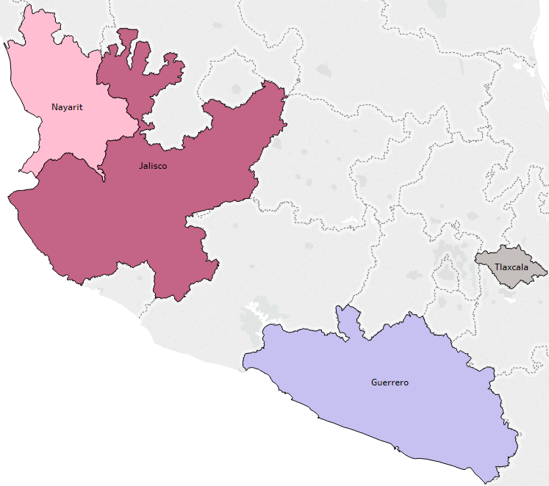

Datos electorales de municipios y comunidades con elecciones extraordinarias

En San Pedro Tlaquepaque, Jalisco, la lista nominal utilizada el día de jornada electoral del 6 de junio estuvo conformada por 492,996 ciudadanos y ciudadanas, distribuidos en 208 secciones, en este sentido para la elección ordinaria fue aprobada la instalación de 759 casillas.

Mapa 2. Ubicación del municipio San Pedro Tlaquepaque, Jalisco.
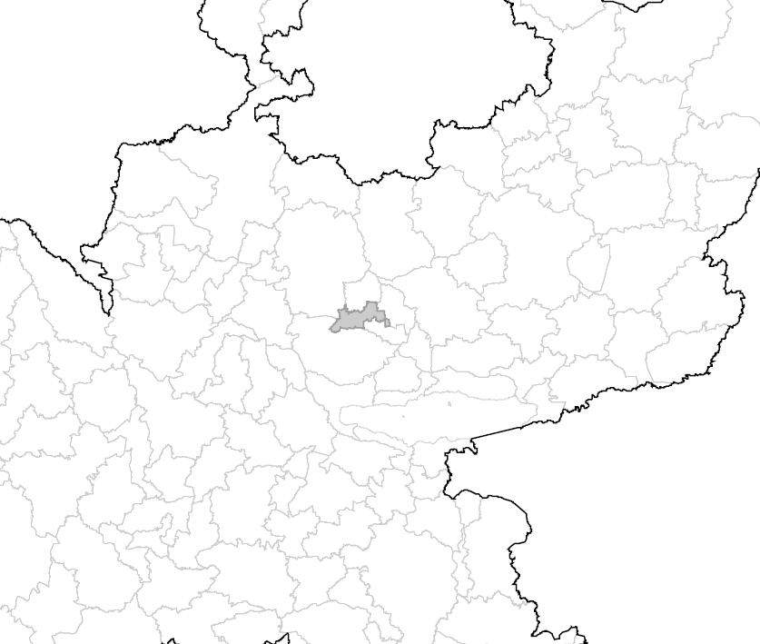

En Iliatenco, Guerrero la lista nominal aprobada para el día de jornada electoral del 6 de junio fue de 7,108 ciudadanos y ciudadanas, distribuidos en 6 secciones, por lo que para la elección ordinaria fue aprobada la instalación de 14 casillas.
Mapa 3. Ubicación del municipio Iliatenco, Guerrero.
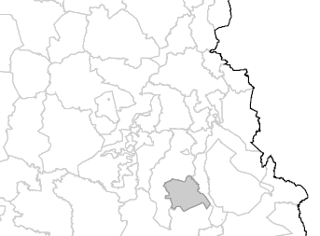

En los 5 municipios donde habrá elección extraordinaria en las comunidades de Tlaxcala, la lista nominal utilizada el día de jornada electoral del 6 de junio estuvo conformada por 4,174 ciudadanos y ciudadanas, distribuidos en 5 secciones, en este sentido para la elección ordinaria fue aprobada la instalación de 13 casillas.

Tabla 1. Datos electorales de las comunidades de Tlaxcala con elecciones extraordinarias.

Municipio | Comunidad | Lista nominal | Secciones | Casillas
Atlangatepec | Colonia Agrícola San Luis | 122 | 1 | 1
Tepetitla de Lardizábal | Guadalupe Victoria | 649 | 1 | 1
Totolac | La Candelaria Teotlalpan | 945 | 1 | 6
Chiautempan | Santa Cruz Guadalupe | 2,285 | 1 | 4
Nanacamilpan de Mariano Arista | Tepuente | 173 | 1 | 1
TOTAL |  | 4,174 | 5 | 13
Fuente: Elaboración con base en la información proporcionada por el OPL.

Mapa 4. Ubicación de los municipios donde se encuentran las comunidades Colonia Agrícola San Luis(1), Guadalupe Victoria(2), La Candelaria Teotlalpan(3), Santa Cruz Guadalupe(4) y Tepuente(5), Tlaxcala
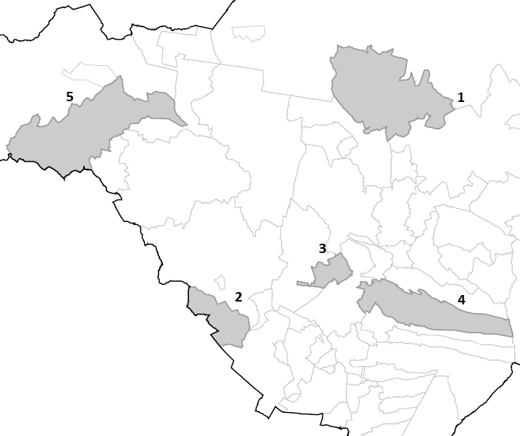

En La Yesca, Nayarit la lista nominal utilizada el día de jornada electoral del 6 de junio estuvo conformada por 8,349 ciudadanos y ciudadanas, distribuidos en 11 secciones, por lo que para la elección ordinaria fue aprobada la instalación de 20 casillas.

Mapa 5. Ubicación del municipio de La Yesca en Nayarit.
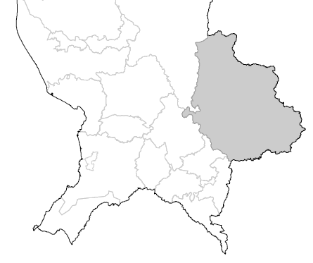

Cargos a elegir y fechas relevantes
A continuación, en la tabla 3 se desagrega el número de cargos a elegir para cada municipio y comunidad en la respectiva entidad:

Tabla 3. Cargos a elegir por municipio (entidad)

No. | Entidad | Municipio /Comunidad | Presidencias | Sindicaturas (MR) | Regidurías (MR) | Regidurías (RP) | Total
1 | Jalisco | San Pedro Tlaquepaque | 1 | 1 | 10 | 7 | 19
2 | Guerrero | Iliatenco | 1 | 1 | 0 | 6 | 8
3 | Tlaxcala | Colonia Agrícola San Luis, municipio Atlangatepec | 1 | 0 | 0 | 0 | 1
 |  | Guadalupe Victoria, municipio de Tepetitla de Lardizábal | 1 | 0 | 0 | 0 | 1
 |  | La Candelaria Teotlalpan, municipio de Totolac | 1 | 0 | 0 | 0 | 1
 |  | Santa Cruz Guadalupe, municipio de Chiautempan | 1 | 0 | 0 | 0 | 1
 |  | Tepuente, municipio Nanacamilpan de Mariano Arista | 1 | 0 | 0 | 0 | 1
4 | Nayarit | La Yesca | 1 | 1 | 5 | 2 | 9
Total |  |  | 8 | 3 | 15 | 15 | 41
Fuente: Elaboración con base en la información proporcionada por los OPL

Por ser elecciones extraordinarias, los plazos se reducen y se ajustan para desarrollar actividades que son esenciales como la elaboración y difusión de la convocatoria para candidaturas independientes, precampañas, campañas.

A continuación, se describen algunas fechas relevantes para las 4 entidades, ordenadas conforme a su jornada electoral:

En San Pedro Tlaquepaque, Jalisco, el Inicio del proceso electoral fue realizado el 5 de octubre por el Consejo General del OPL; la obtención de apoyo de la ciudadanía y la precampaña tendrán una duración de 10 días, por lo que serán del 19 al 28 de octubre; la aprobación de las candidaturas será el 2 de noviembre, un día después iniciará la campaña electoral, que tendrá una duración de 15 días. La jornada será el domingo 21 de noviembre y el cómputo municipal iniciará el martes siguiente concluyendo el jueves de la misma semana. La tabla 4 presenta las fechas relevantes del proceso electoral local extraordinario:

Tabla 4. Fechas relevantes del proceso electoral extraordinario en San Pedro Tlaquepaque, Jalisco.

San Pedro Tlaquepaque, Jalisco
Fechas relevantes | Inicio | Término
Inicio de Proceso Electoral | 05/10/2021
Apoyo de la ciudadanía | 19/10/2021 | 28/10/2021
Precampaña para Ayuntamientos | 19/10/2021 | 28/10/2021
Solicitud de Registro de candidaturas | 29/10/2021 | 31/10/2021
Aprobación del Registro de candidaturas | 02/11/2021
Campaña (15 días) | 03/11/2021 | 17/11/2021
Jornada Electoral | 21/11/2021
Cómputo municipal | 23/11/2021 | 25/11/2021
Fuente: Elaboración con base en la información proporcionada por los OPL

La siguiente fecha de jornada electoral, se llevará a cabo el día 28 de noviembre. En la tabla 5 se concentran algunas fechas relevantes del proceso electoral local extraordinario, donde se puede observar que el inicio de proceso electoral está señalado para los primeros días del mes de octubre, en Guerrero el 9 de octubre y en Tlaxcala el 8 de octubre. El subproceso de candidaturas independientes no será realizado en Tlaxcala, toda vez que el OPL así lo determinó. Por su parte, en Guerrero la actividad apoyo de la ciudadanía tendrá una duración de 7 días, del 19 al 25 de octubre. La precampaña en Guerrero y Tlaxcala durará 10 días, del 19 al 28 de octubre. La aprobación del registro de candidaturas será el 9 de noviembre en Guerrero y en Tlaxcala será del 5 al 8 de noviembre. Las campañas electorales tienen la misma temporalidad para las dos entidades, del 10 al 24 de noviembre, con una duración de 15 días.

Tabla 5. Fechas relevantes del proceso electoral local extraordinario en Iliatenco, Guerrero y Colonia Agrícola San Luis, Guadalupe Victoria, La Candelaria Teotlalpan, Santa Cruz Guadalupe y Tepuente, Tlaxcala

Fechas relevantes | Iliatenco, Guerrero |  | Colonia Agrícola San Luis, Guadalupe Victoria, La Candelaria Teotlalpan, Santa Cruz Guadalupe y Tepuente, Tlaxcala
 | Inicio | Término | Inicio | Término
Inicio de Proceso Electoral | 09/10/2021 |  | 08/10/2021
Apoyo de la ciudadanía | 19/10/2021 | 25/10/2021 | No aplica
Precampaña para Ayuntamientos | 19/10/2021 | 28/10/2021 | 19/10/2021 | 28/10/2021
Solicitud de Registro de candidaturas | 03/11/2021 | 04/11/2021 | 31/10/2021 | 04/11/2021
Aprobación del Registro de candidaturas | 09/11/2021 |  | 05/11/2021 | 08/11/2021
Campaña (15 días) | 10/11/2021 | 24/11/2021 | 10/11/2021 | 24/11/2021
Jornada Electoral | 28/11/2021 |  | 28/11/2021
Cómputo municipal | 01/12/2021 | 01/12/2021 | 01/12/2021 | 01/12/2021
Fuente: Elaboración con base en la información proporcionada por los OPL

La última fecha de jornada electoral es el 5 de diciembre, en el municipio de La Yesca, Nayarit. En la tabla 6 se presentan algunas fechas relevantes del proceso electoral local extraordinario, donde puede observarse que el inicio del proceso electoral fue el 12 de octubre; con respecto a las actividades de obtención de apoyo de la ciudadanía y precampañas, éstas tendrán una duración de 10 días, y la campaña electoral una duración de 15 días.

Tabla 6. Fechas relevantes del proceso electoral local extraordinario en La Yesca, Nayarit

La Yesca, Nayarit
Fechas relevantes | Inicio | Término
Inicio de Proceso Electoral | 12/10/2021
Apoyo de la ciudadanía | 30/10/2021 | 08/11/2021
Precampaña para Ayuntamientos | 30/10/2021 | 08/11/2021
Solicitud de Registro de candidaturas | 09/11/2021 | 12/11/2021
Aprobación del Registro de candidaturas | 17/11/2021
Campaña (15 días) | 17/11/2021 | 01/12/2021
Jornada Electoral | 05/12/2021
Cómputo municipal | 08/12/2021 | 11/12/2021
Fuente: Elaboración con base en la información proporcionada por los OPL

- Estructura de los calendarios de coordinación

De conformidad con el artículo 74 del reglamento, es esencial que los Calendarios de Coordinación establezcan los temas en los que el INE y los OPL deben de colaborar para la celebración de elecciones extraordinarias. Para este fin, tomando como base experiencias anteriores, se definieron 16 subprocesos esenciales en la organización de los Procesos Electorales Locales Extraordinarios 2021, a los que se les dará seguimiento puntual. Estos son:
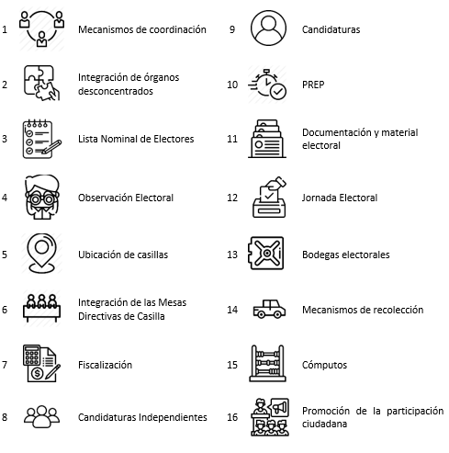

Cada una de estas temáticas se encuentran integradas por actividades prioritarias que permiten tanto un adecuado desarrollo del proceso electoral extraordinario, como el seguimiento estratégico que proporcione información relevante. Para darle una naturaleza comparativa al instrumento con el propósito de unificar nomenclaturas se diseñó un catálogo de actividades que contiene todas las actividades posibles y con base al tipo de elección y la normatividad local se seleccionan las que son aplicables a cada entidad. Lo anterior, permite establecer una numeración homogénea entre todas las entidades con elecciones y comparar de manera rápida el estatus que guarda una actividad en cada entidad. En cada una de las actividades se definen las siguientes variables:
· Fecha de inicio;
· Fecha de término;
· Adscripción (INE u OPL);
· Unidad responsable;

Como parte del seguimiento se incluirá:
· Estatus actual; y
· Nota cualitativa.

Una vez determinadas las actividades a las que se les dará seguimiento, se define la instancia responsable de la actividad (INE u OPL), el periodo de ejecución y el soporte con el que se dará como concluida la actividad, a fin de homologar los documentos disponibles para consulta y clarificar con debido tiempo la información que debe ser remitida con notas cualitativas con un nivel de detalle estandarizado.
Como principales insumos para la determinación de fechas y actividades se utilizó, por una parte, la legislación local en materia electoral, compuesta por la respectiva Constitución Local y las leyes secundarias en la materia, así como las reformas en la materia; y, por otra parte, la legislación general, integrada por la CPEUM, las leyes generales en la materia, el Reglamento y sus respectivos anexos. Se utilizó la Tesis S3EL 020/2000 como criterio para que, cuando la legislación refiera a semanas, éstas se tomarán como completas, empezando el domingo y concluyendo el sábado.
En total se contemplaron 303 actividades, con un promedio de 76 por entidad.
Tabla 7. Número de actividades por entidad
Entidad | Actividades
Guerrero | 78
Jalisco | 76
Nayarit | 78
Tlaxcala | 71
Total: 303
Fuente: Elaboración propia con información de la UTVOPL

- Seguimiento a los calendarios de coordinación

La UTVOPL será la responsable de reflejar en el calendario la información que se obtenga a través del seguimiento y de aquélla que remitan tanto las áreas ejecutivas, unidades técnicas y órganos desconcentrados del INE y de los OPL.

La clasificación que se otorgará con base en los periodos de ejecución es la siguiente:

1.- Actividad por iniciar.
2.- Actividad en ejecución.
3.- Actividad concluida.
4.- Actividad concluida con retraso.
5.- Actividad en ejecución con retraso.

A cada estatus corresponderá una nota cualitativa, en la que se detallará el cómo se realizó o se realiza la actividad y aquellas que se encuentren desfasadas conforme a lo planeado, exponiendo las razones del desfase y las acciones que se estuvieren llevando a cabo para concluirlas.

- Colaboración de áreas ejecutivas unidades técnicas y OPL

Para un seguimiento puntual, también es necesaria la colaboración de las diversas áreas ejecutivas, unidades técnicas y órganos desconcentrados del INE, así como de los OPL, que son las unidades responsables de las actividades que integran los calendarios de coordinación y a su vez, están vinculadas a proporcionar la información relativa a la ejecución, conclusión y/o desfase de las actividades. Como se indica en el artículo 26, numeral 2 del Reglamento, la coordinación entre el INE y los OPL tiene como propósito esencial concertar la actuación entre ambas autoridades, cada una en el ámbito de sus respectivas competencias, para elevar la calidad y eficacia en la organización y operación de los procesos electorales y optimizar los recursos humanos y materiales a su disposición, bajo un estricto apego al marco constitucional y legal aplicable. De conformidad con el numeral 6 del artículo antes mencionado, la comunicación entre las áreas ejecutivas y técnicas del INE con los OPL se realizará por conducto de la UTVOPL, mediante el mecanismo implementado para ello. Cabe mencionar que el 29 de marzo de 2019, la Comisión de Vinculación aprobó el Acuerdo INE/CVOPL/004/2019 por el que se modificó el Anexo 18 del Reglamento, para la implementación del Sistema de Vinculación con los Organismos Públicos Locales Electorales (SIVOPLE), como mecanismo de comunicación oficial.
Para aquellas actividades que son atribución de las áreas ejecutivas del INE, y que se ejecutan en coordinación o a través de los órganos desconcentrados, la comunicación que se realice con dichos órganos podrá ser por medio de correo electrónico, con la finalidad de hacer más eficiente y expedita la comunicación institucional. En el seguimiento y para dar por concluidas las actividades, las áreas ejecutivas y unidades técnicas del INE, así como los OPL, a más tardar al día siguiente en que haya concluido una actividad, deberán informar mediante correo electrónico; asimismo, dentro de los tres días posteriores a la fecha de conclusión, remitirán el soporte documental y/o formato respectivo (anexo 2) por SIVOPLE.
Es importante que el área encargada de la vinculación con el INE dentro de los OPL realice la socialización del Plan Integral con las y los integrantes de las áreas respectivas, a fin de contar con la información oportuna para realizar el reporte correspondiente.
Para el caso en que exista un retraso en el cumplimiento de una actividad, al día siguiente en que debió haberse concluido una actividad, las áreas responsables del INE deberán informar mediante correo electrónico, mientras que el OPL deberá informar por SIVOPLE, los motivos del desfase, así como las acciones o procesos que se estuvieren llevando a cabo para concluirlas. Dicha información se remitirá a través del formato respectivo (anexo 2). Una vez concluida la actividad, se deberá seguir con el procedimiento para informarlo. De igual forma, las áreas del INE y los OPL invariablemente deberán brindar a la UTVOPL acceso de consulta a los sistemas informáticos relacionados con las actividades incluidas en el Plan y Calendario. De esta manera, se busca garantizar que los informes que se presentan mensualmente en la Comisión, y posteriormente en el CG, se realicen con información oportuna y contextualizada sobre el estatus de cada actividad que se indica en el calendario. Asimismo, se mantendrá comunicación con los OPL y las áreas responsables lo que permitirá que el flujo de información y la coordinación sea eficaz.

a) Modificaciones
De conformidad con el artículo 73 del Reglamento, los calendarios prevén la posibilidad de incluir, modificar o eliminar actividades, una vez aprobados los calendarios de coordinación. Conforme al mismo artículo del Reglamento, a continuación, se especifica el procedimiento para realizar las modificaciones necesarias: si alguna de las áreas del INE o el OPL requiriera alguna modificación o ajuste en fechas, deberá ser solicitado y justificado a la UTVOPL al menos con 5 días previos al inicio o conclusión de la actividad a través del formato correspondiente (anexo 2) por medio de SIVOPLE.
Las modificaciones se incluirán en el informe del periodo respectivo. En el caso que las modificaciones deriven de un acuerdo del CG o de alguna Comisión del INE, la UTVOPL, en un plazo no mayor de cinco días hábiles contados a partir de la aprobación de las modificaciones, deberá incorporarlas para estar en posibilidad de reportarlas cuando se rinda el informe con las adecuaciones respectivas dentro del periodo. Una vez que la Comisión apruebe dicho informe, los calendarios con sus modificaciones serán enviados a las áreas centrales del INE, las JLE y los OPL.

- Calendarios de coordinación

Los calendarios de las entidades con Proceso Electoral Local Extraordinario 2021, así como el catálogo de actividades, se encuentran en los anexos respectivos. Conforme a lo que mandata el Reglamento, existiendo la posibilidad que los calendarios puedan ser modificados en sus actividades, plazos o área responsable de ejecutar la actividad, en consideración a las determinaciones que tomen tanto el INE como los OPL.

